**[2019년 1학기 실전프로젝트2 중간 보고서]**

*Unity를 이용한 스토기 기반 모바일 게임 개발*

**제출자: 곽영혜**

**제출날짜: 2019년 04월 28일**

**지도교수: 조성배 교수님**

**목차**

1. 문제 정의------------------------------P.03

* *이 문제가 발생한 이유, 문제 해결의 중요성*----------------P.03
* *문제의 수학적 정의 또는 시스템 측면에서의 입출력 정의*------P.04
* *기능(solution의 function), 제약조건(constraints), Objective*----P.06

1. 배경 이론 및 기존 방법들------------------P.07

* 2D 프로젝트 모드-----------------------------------P.07
* 3D 프로젝트 모드-----------------------------------P.08

1. 제안된 문제접근방법----------------------P.09

* 2D 그래픽스---------------------------------------P.09
* 2D 물리------------------------------------------P.10

1. 참고 문헌------------------------------P.11
2. 문제 정의

*이 문제가 발생한 이유, 문제 해결의 중요성*

프로젝트의 구체적인 스토리 라인을 설정한 후, 이에 대한 asset을 조사 중, 어떤 디자인을 적용할 것인가에 따라 게임의 디자인 전개가 크게 달라짐을 알게 되는 문제가 발생하였습니다.

이 문제는 향후, 게임의 개발환경이 2D인가 3D인가로 크게 결정되며 그에 따라 준비해야 되는 C#언어와 스크립트의 내용이 크게 달라지기 때문에 이 부분을 확실시하고 넘어가야 합니다.

*문제의 수학적 정의 또는 시스템 측면에서의 입출력 정의(참고문헌)*

2D와 3D 중 어느 모드로 시작하는지에 따라 Unity 에디터의 설정이 몇 가지 달라집니다.



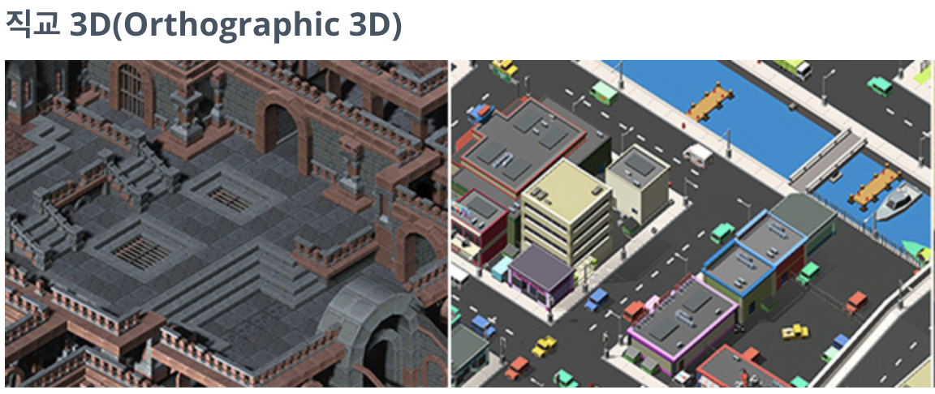

3D 게임은 보통 3차원 기하 모델을 활용합니다.

즉, 게임 오브젝트의 표면에 물질과 텍스처를 렌더링하여, 오브젝트가 부피감 있는 환경, 캐릭터, 오브젝트로 표현되며 게임 세계를 구성하도록 합니다.

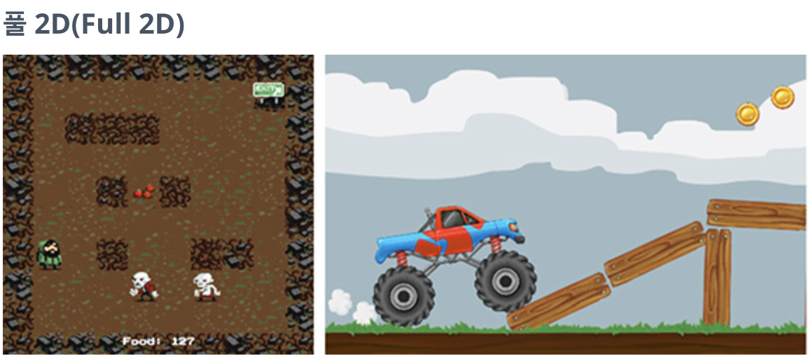

2D 게임은 보통 스프라이트라고 부르는 3D 요소가 전혀 없는 평면 그래픽스를 사용합니다.



2D 게임 중에는 배경과 캐릭터에는 3차원 기하학 모델을 사용하지만 게임 플레이는 2차원으로 제한하는 경우가 있습니다.

예를 들어, 카메라는 횡 스크롤 뷰를 보여주고 플레이어는 2차원 방향으로만 움직일 수 있지만, 게임에 장애물 표현을 위해 게임 자체는 3D 모델을 사용하고 카메라 역시 3D 시점을 사용하는 경우입니다.

이 경우 3D 효과는 기능보다는 미적 요소를 목적으로 사용하는데 이런 타입의 게임 또한 “2.5D”라고 부릅니다. 게임 플레이는 2D이지만 게임 개발을 위해서는 거의 3D 모델을 조작하게 되므로, 이런 경우 에디터를 3D 모드로 시작해야 합니다.

*기능(solution의 function), 제약조건(constraints), Objective*

* 3D

카메라는 장면 안으로 또는 씬 주변을 자유롭게 이동할 수 있고, 조명과 음영이 현실감 있게 화면을 비춥니다. 3D 게임에서는 보통 원근 뷰를 사용하여 장면을 렌더링하므로 오브젝트는 카메라에 가까워질수록 화면에서 더 크게 나타납니다.

* 2D

이 경우 화면에 평면 이미지로 그려지며, 게임의 카메라에도 원근감이 없습니다.

* 2.5D

게임 플레이는 2D이지만 게임 개발을 위해서는 거의 3D 모델을 조작하게 되므로, 이런 경우 에디터를 3D 모드로 시작해야 합니다.

1. 배경이론 및 기존 방법들

2D 및 3D 모드 설정

* 2D 프로젝트 모드
* 불러온 모든 이미지는 2D 이미지(Sprites)로 간주되며 Sprites 모드로 설정되며Sprite Packer가 활성화됩니다.
* Scene View 는 2D로 설정되기에 기본 게임 오브젝트는 실시간 방향 광원을 받지 않습니다.
* 카메라의 기본 포지션은 0, 0, –10으로 설정되며 Orthographic으로 설정됩니다.
* 라이팅 창의 경우, 새로운 씬에 대해서 Skybox가 비활성화 되며Ambient Source는 Color로 설정됩니다
* 사전계산 Realtime GI와 Baked GI, Auto-Building은 꺼짐 상태가 됩니다.
* 3D 프로젝트 모드
  + 불러온 모든 이미지가 2D 이미지(Sprites)로 간주되지 않기에Sprite Packer가 비활성화 됩니다.
  + Scene View 는 3D로 설정되기에 기본 게임 오브젝트는 실시간 방향 광원을 받게 됩니다.
  + 카메라의 기본 포지션은 0, 1, –10으로 설정되며 Perspective로 설정됩니다.
  + 라이팅 창의 경우, Skybox는 빌트인 디폴트 Skybox Material이 되며Ambient Source는 Skybox로 설정됩니다.
  + Precomputed Realtime GI와 Baked GI, Auto-Building은 켜짐 상태가 됩니다.

1. 제안된 문제접근방법

## 2D 그래픽스

2D 그래픽 오브젝트는 **스프라이트(Sprites)**라고 합니다. 스프라이트는 기본 텍스처이며, 개발 중에 효율성과 편리성을 위해 스프라이트 텍스처를 통합하고 관리할 수 있는 특수한 기술을 포함하고 있습니다.

Unity는 내장형 스프라이트 에디터를 제공하여 큰 이미지에서 스프라이트 그래픽스를 추출할 수 있도록 지원합니다. 이렇게 하면 이미지 에디터에서 단일 텍스처의 컴포넌트 이미지를 여러 개 편집할 수 있습니다. 예를 들어 한 이미지에서 캐릭터의 팔, 다리, 몸통을 별도의 요소로 분리하여 보관할 수 있습니다.

스프라이트는 3D 오브젝트에 사용되는 메시 렌더러 컴포넌트 대신 스프라이트 렌더러 컴포넌트를 사용하여 렌더링됩니다.

컴포넌트 메뉴(**컴포넌트(Component) > 렌더링(Rendering) > 스프라이트 렌더러(Sprite Renderer)**)를 통해 게임 오브젝트에 추가하거나, 메뉴(**게임 오브젝트(GameObject) > 2D 오브젝트(2D Object) > 스프라이트(Sprite)**)를 통해 스프라이트 렌더러가 이미 연결된 게임 오브젝트를 즉시 생성할 수 있습니다.

또한 스프라이트 생성기 툴을 사용하여 플레이스홀더 2D 이미지를 만들 수 있습니다.

## 2D 물리

Unity는 2D에서만 가능한 최적화 방법을 사용할 수 있도록 2D 물리만 다루는 별도의 물리 엔진을 사용합니다.

이 컴포넌트는 리지드바디, 박스 콜라이더, 힌지 조인트 등과 같은 표준 3D 물리 컴포넌트에 각각 해당하지만 이름에 “2D”가 붙습니다. 따라서 스프라이트는 리지드바디 2D, 박스 콜라이더 2D, 힌지 조인트 2D에서 사용할 수 있습니다.

대부분의 2D 물리 컴포넌트는 그에 대응하는 3D 컴포넌트를 “평면화”한 것입니다. 예를 들어 박스 콜라이더 2D 는 사각형이지만 박스 콜라이더 는 정육면체입니다. 하지만 몇 가지 예외도 있습니다.

1. 참고문헌

* 문제 정의

Unity 문서고 매뉴얼 中 2D 또는 3D 프로젝트

<https://docs.unity3d.com/kr/current/Manual/2Dor3D.html>

* 배경이론 및 기존 방법들

Unity 문서고 매뉴얼 中 2D 및 3D 모드 설정

<https://docs.unity3d.com/kr/current/Manual/2DAnd3DModeSettings.html>

* 제안된 문제접근방법

# 2D에서의 게임플레이

<https://docs.unity3d.com/kr/current/Manual/Overview2D.html>